UNIVERSIDAD GALILEO

Técnico en Desarrollo de Software

Profesor: [Erwin Eugenio Gonzalez Gonzalez](https://ges.galileo.edu/dotlrn/community-member?user%5fid=437440103)

Tarea Actividad # 3

Byron Othoniel Burgos Paniagua

IDE-9713763

FECHA: 8 de febrero DE 2021

1. Creación de Cuenta GitHub

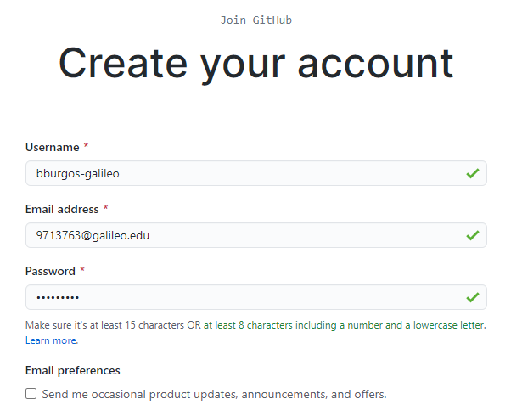

1. Correo de verificación

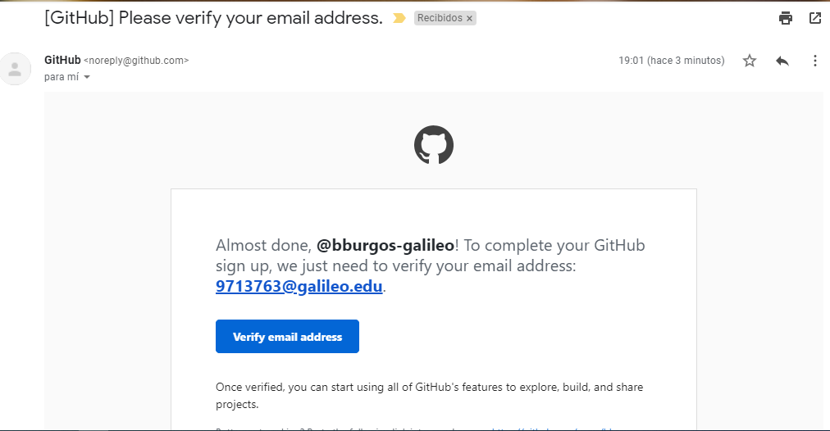

1. Configuración de usuario y contraseña en Git Bash

1. Inicializa repositorio y agrega archivos

1. Creación y envió de archivo README.md

1. Modificación y envió de archivo README.md

1. Historia de Commit en página de Git

